TSNmoodle: Wiki

Wikis sind „Informationssammlungen“ die von vielen Interessierten gemeinsam erstellt und korrigiert werden. Beim Arbeiten mit der Lernaktivität „Wiki“ steht üblicherweise ein WYSIWIG-Editor (What you See is what you get-Editor), mit dem Teilnehmer/innen an einem Text arbeiten, diesen verändern und abspeichern können. Dabei muss allerdings beachtet werden, dass zu einem bestimmten Zeitpunkt immer nur ein/e Teilnehmer/in an einem Text arbeiten kann. Bei der Erstellung eines Wiki ist neben dem Erlauben von Dateianhängen auch eine spezielle Vergabe von Teilnehmerrechten (z.B. ältere Versionen löschen, Seiten löschen, Änderungen zurück nehmen, …) möglich.
Um die Lernaktivität Wiki einzurichten, wählen Sie im "Bearbeitungs-Modus" unter „Aktivität anlegen“ die Option „Wiki“ aus (Abbildung 1).
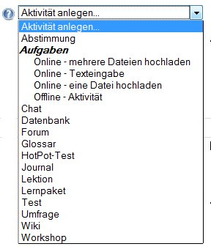
Abbildung 1
Grundeinträge (Abbildung 2):
- Name: Bezeichnen Sie das Wiki mit einem aussagekräftigen Namen.
- Beschreibung: Geben Sie eine kurze Beschreibung an.
- Wiki-Bearbeitung durch: Bestimmen Sie, durch wen das Wiki bearbeite werden darf (Teilnehmer/innen = Schüler/innen und/oder Trainer/innen = Lehrer/innen).
Weitere Moodle-Einstellungen (Abbildung 2):
- Gruppenmodus - für den Gruppenmodus stehen drei Einstellungen zur Verfügung:
  - Keine Gruppen - es gibt keine Gruppen im Kurs.
  - Getrennte Gruppen - es gibt getrennte Gruppen im Kurs, d.h. ein Gruppenmitglied kann nur die Mitglieder der eigenen Gruppe sehen, andere Kursteilnehmer/innen sind unsichtbar.
  - Sichtbare Gruppen - es gibt sichtbare Gruppen im Kurs, d.h. jede Gruppe arbeitet in der eigenen Gruppe, kann aber die anderen Gruppen sehen.

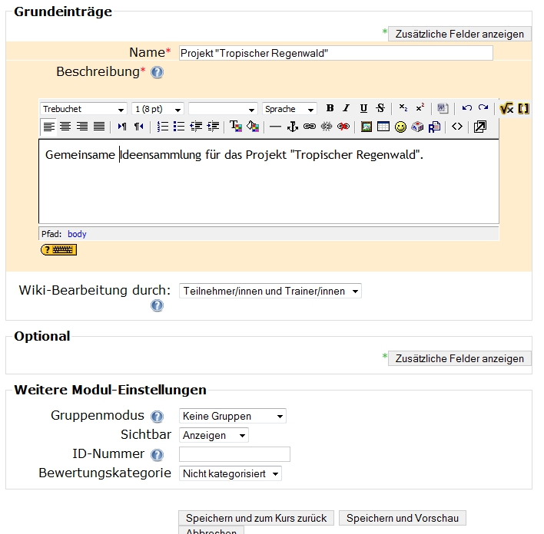
Abbildung 2
Kooperatives und kollaboratives Arbeiten
Arbeiten zwei oder mehr Personen in einer Gruppe gemeinsam oder lernen sie gemeinsam, dann spricht man von „Kooperation“ oder kooperativem Arbeiten bzw. Lernen. Die Gruppe kann dabei unterschiedliche Größen aufweisen und aus einem Zweierteam, einer Kleingruppe oder auch aus einer größeren Gemeinschaft oder sogar Gesellschaft mit vielen Tausenden Mitgliedern wie beispielsweise bei „Wikipedia“ bestehen. Die zu erledigende Aufgabe wird unter den Gruppenmitgliedern aufgeteilt, jeder löst Teilaufgaben für sich und abschließend werden die individuellen Ergebnisse zu einem gemeinsamen Resultat verbunden Bei der Kollaboration arbeiten die Mitglieder der Gruppe von Beginn an zusammen, wobei die Arbeit grundsätzlich nicht aufgeteilt wird und nur bestimmte Teile in geringem Ausmaß und meistens spontan auf die verschiedenen Gruppenmitglieder verteilt werden.
Demgemäß steht beim kollaborativen Lernen die soziale Wissenskonstruktion im Vordergrund.
Alle Schüler arbeiten also an einem Dokument, wobei jede Änderung dokumentiert wird. Änderungen können auch wieder rückgängig gemacht werden. Dadurch wird verhindert, dass Einträge mutwillig „zerstört“ werden.

